【送付状不要】 三重県介護支援専門員協会 行 FAX 059-213-7765
先着順で受け付けとなりますので、お早目にお申込みください。
申込締切 １2月25日（月）正午 ※締切前でも定員になり次第、締め切らせていただきます。
お申込みの  研修会 | 平成29年度 日本介護支援専門員協会 東海ブロック研修会in愛知  平成30年 1月 14日 （ 日 ）開催
いずれかに○印を 個人会員 賛助会員 非会員
参加者氏名 | フリガナ | 主任ケアマネの有無
 |  | 有 無
事業所名
個人会員の方のみ  ご所属支部 | （いずれかに○印を） 桑員 三泗 鈴亀 津 松阪  南勢志摩 伊賀 紀北 紀南
電話番号 | ご勤務先  ご自宅  携帯電話（なるべくお書きください）
FAX番号
e-mail
分科会について ご希望に優先順位をおつけ下さい。
優先順位 | 分科会名
 | ①障害制度活用（共生社会にむけて等）
 | ②管理者・主任ケアマネジャーの役割
 | ③認知症支援と地域連携
 | ④介護支援専門員の業務評価研究の方法を学ぶ
※決定通知書は発行しません。研修当日発表させていただきます。
●受講決定について
申込書を受け付け次第、受講決定とさせていただき、受講決定通知は致しません。研修当日、直接会場にお越し
ください。定員超過の場合や、研修会中止の際はＦＡＸにてご連絡させていただきます。
●受講をキャンセルされる場合 事務局（下記連絡先）まで必ずご連絡ください。
ホームページ：http//mie-cma.com/ メールmie-cma@globe.ocn.ne.jp ＴＥＬ：059-213-7766 ＦＡＸ：059-213-7765
アクセス
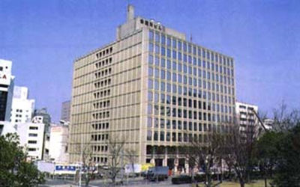
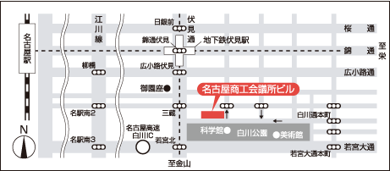

名古屋駅より地下鉄東山線で伏見駅下車 5番出口より南へ５分 ③

